Gestion du fichier |  | Gestion des Ateliers (Bascule : un clic sur l’icône ouvre l’atelier, un autre clic le ferme)
Ouvrir un nouveau fichier |  | Paramétrage de l’acquisition
Ouvrir un fichier déjà enregistré |  | Paramétrage de l’affichage
Enregistrer un fichier : |  | Calculs
1. Menu Fichier / Enregistrer sous… |  | Modélisation
2. Actualiser l’enregistrement |  | Compte-rendu (bibliothèque d’images)
Impression |  | Annotation de la courbe |  |  | Ecran Atelier Scientifique  Module généraliste  (atelier « Acquisition » ouvert)
Aperçu avant impression
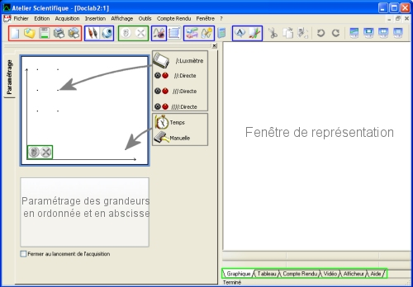 |  |  |  |  | Paramétrage de l’acquisition  en fonction du protocole choisi :  - Brancher le ou les adaptateurs  - Cliquer-glisser les icônes en ordonnée et en abscisse  - Cliquer sur une icône glissée pour afficher les informations ou paramétrer la mesure de la grandeur  Démarrage :  Cliquer sur le feu vert  Si le feu reste au rouge, c’est que le paramétrage est insuffisant.  Arrêt d’une acquisition avant la fin : Cliquer sur le bouton Stop
 |  |  | Choix de la représentation :

